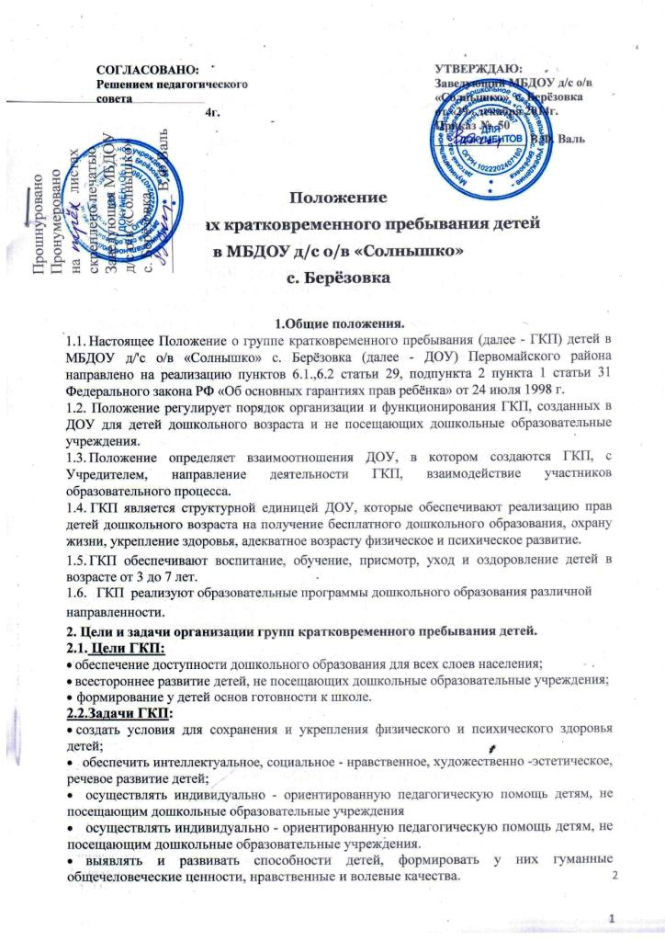

Положение

О группах кратковременного пребывания детей

в МБДОУ д/с о/в «Солнышко»

с. Берёзовка

1.Общие положения.
- Настоящее Положение о группе кратковременного пребывания (далее - ГКП) детей в МБДОУ д/'c о/в «Солнышко» с. Берёзовка (далее - ДОУ) Первомайского района направлено на реализацию пунктов 6.1.,6.2 статьи 29, подпункта 2 пункта 1 статьи 31 Федерального закона РФ «Об основных гарантиях прав ребёнка» от 24 июля 1998 г.
1.2. Положение регулирует порядок организации и функционирования ГКП, созданных в ДОУ для детей дошкольного возраста и не посещающих дошкольные образовательные учреждения.
  - Положение определяет взаимоотношения ДОУ, в котором создаются ГКП, с Учредителем, направление деятельности ГКП, взаимодействие участников образовательного процесса.
  - ГКП является структурной единицей ДОУ, которые обеспечивают реализацию прав детей дошкольного возраста на получение бесплатного дошкольного образования, охрану жизни, укрепление здоровья, адекватное возрасту физическое и психическое развитие.
  - ГКП обеспечивают воспитание, обучение, присмотр, уход и оздоровление детей в возрасте от 3 до 7 лет.
  - ГКП реализуют образовательные программы дошкольного образования различной
направленности.
2. Цели и задачи организации групп кратковременного пребывания детей.
2.1. Цели ГКП:
- обеспечение доступности дошкольного образования для всех слоев населения;
- всестороннее развитие детей, не посещающих дошкольные образовательные учреждения;
- формирование у детей основ готовности к школе.
2.2.Задачи ГКП:
- создать условия для сохранения и укрепления физического и психического здоровья детей;
- обеспечить интеллектуальное, социальное - нравственное, художественно -эстетическое, речевое развитие детей;
- осуществлять индивидуально - ориентированную педагогическую помощь детям, не посещающим дошкольные образовательные учреждения
- осуществлять индивидуально - ориентированную педагогическую помощь детям, не посещающим дошкольные образовательные учреждения.
- выявлять и развивать способности детей, формировать у них гуманные общечеловеческие ценности, нравственные и волевые качества.

3.Организация деятельности групп кратковременного пребывания детей.
3.1.ГКП открываются приказом заведующего МКДОУ при наличии необходимых санитарно - гигиенических, противоэпидемиологических условий, соблюдения правил пожарной безопасности, кадрового обеспечения, необходимых программно - методических материалов.
3.2.Для открытия ГКП необходимо:
- списки детей;
- образовательная программа;
- режим дня и расписание деятельности детей;
- заявление родителей (законных представителей).
- ГКП могут функционировать в первой и второй половине дня (2 - 2,5 часа). ГКП могут открываться в течение учебного года по мере комплектования и возможностей МКДОУ.
- Режим работы ГКП устанавливается заведующим ДОУ в соответствии с образовательными потребностями родителей (законных представителей).
- ГКП функционируют без организации питания и сна.
- Медицинское обслуживание детей ГКП осуществляется штатным медицинским персоналом ДОУ.
  - Комплектование групп кратковременного пребывания детей.
    - Порядок комплектования групп определяется настоящим Положением.
    - Количество и виды ГКП определяются заведующим ДОУ в зависимости от потребностей населения и возможностей МКДОУ.
    - В ГКП принимаются дети от 3 до 7 лет, не посещающих дошкольные образовательные учреждения, количестве до 10 человек в группе.
    - Зачисление детей в ГКП оформляется приказом заведующего при наличии:
- заявления родителей (законных представителей);
- справки о состоянии здоровья ребёнка;
- копий свидетельства о рождении.
    - При приёме детей в ГКП заведующий ДОУ обязан познакомить родителей (законных представителей) с уставом ДОУ, другими документами, регламентирующими образовательную деятельность ДОУ, о чем делается отметка в журнале ознакомления родителей с нормативными документами.
    - Отношения между ДОУ и родителями (законными представителями) регулируются совместным договором, заключённом в установленном порядке.
    - ГКП могут комплектоваться по одновозрастному или разновозрастному принципу.
    - В ДОУ созданы:
- группа общеразвивающего вида - для детей в возрасте от 3 до 5 лет, с целью всестороннего развития детей, для обеспечения освоения ребёнком социального опыта, общения со сверстниками и взрослыми в совместной игровой деятельности;
- группа предшкольной подготовки - для детей в возрасте от 5 до 7 лет, с целью подготовки детей к школьному обучению.
    - Конкурсный отбор и тестирование при комплектовании ГКП не допускаются.
5.Организация воспитательно - образовательного процесса.
      - Организация воспитательно - образовательного процесса в ГКП осуществляется в соответствии с уставом ДОУ.
      - Обучение и воспитание детей ведется на русском языке.
5.3.Содержание образования определяется образовательной программой «Программа воспитания и обучения в детском саду» под редакцией М.А.Васильевой, В.В.Гербовой, Т.С.Комаровой.
5.4.Организация образовательного процесса, продолжительность занятий и режим работы в РКП регламентируется учебным планом, годовым календарным, расписанием занятий, утверждёнными заведующим ДОУ, в соответствии с требованиями СанПиНа к устройству, содержанию и организации режима работы дошкольных образовательных учреждений (СанПиНа 2.4.1. 2660-10).
5.5.Организация воспитательно - образовательной работы в ГКП предусматривает создание условий для развития различных видов деятельности с учётом их интересов, возможностей и потребностей.
6.Участники образовательного процесса, их права и обязанности.
6.1Участниками образовательного процесса в ГКП являются воспитанники, их родители (законные представители), педагогические работники, младший обслуживающий персонал ДОУ.
6.2.Права, обязанности и социальные гарантии каждого работника ГКП определяются законодательством РФ, уставом ДОУ, в котором функционируют ГКП, трудовым договором, определяющим функциональные обязанности и квалификационные характеристики работников.
6.3.Права и обязанности родителей (законных представителей) определяются уставом ДОУ, договором о взаимоотношениях ДОУ и родителей (законных представителей).
6.4.Зачисление, сохранение места и отчисление детей из групп ГКП производится в соответствии законодательством РФ, на основании устава ДОУ.

7.Управление и руководство.
7.1.Управление и руководство организацией деятельности ГКП осуществляется в соответствии с настоящим Положением и уставом ДОУ.
7.2.Непосредственно руководство организацией деятельности ГКП осуществляет администрация ДОУ.
7.3.Заведующий ДОУ определяет функциональные обязанности каждого работника ГКП, которые закрепляются в должностных инструкциях.
7.4.К педагогическим работникам ГКП и младшему обслуживающему персоналу предъявляются требования, соответствующие квалификационным характеристикам по должностям.

8.Документация групп кратковременного пребывания детей.
8.1. Педагоги и специалисты, работающие в ГКП, ведут следующую документацию:
- список детей ГКП;
- журнал посещаемости;
- планы работы воспитателей и специалистов;
- диагностические таблицы, принятые в ДОУ, анализ результатов диагностики.

9.Финансирование деятельности групп кратковременного пребывания детей.
9.1.Родительская плата за оказание образовательных услуг в объёме Временных (примерных) требований к содержанию и методам воспитания и обучения, реализуемых в дошкольных образовательных учреждениях в ГКП не взимается.
9.2.Финансовые средства ГКП образуются:
- из собственных средств Учредителя;
- добровольных пожертвований, спонсорской помощи;
- других источников в соответствии с действующим законодательством РФ.

